卫瓴·协同CRM
报送公司：上海卫瓴信息科技有限公司
参选类别：年度最佳数字营销工具
简介
卫瓴科技成立于2020年12月，公司致力于为成长型企业和中小企业实现以客户为中心的协同增长，赋能B2B中小企业数字化转型，打造市场和销售都爱用的营销工具，让中国5000万销售成交更简单！
旗下核心产品【卫瓴·协同CRM】与企业微信达成战略合作，于2021年10月完成研发并发布V1.0版本，并在2022年12月完成了2.0版本的迭代。该产品是一款服务B2B企业的协同型CRM系统。帮助ToB企业实现营销公域和企微私域的连接、客户孵化、商机感知、销售赋能、协同跟进，帮助企业实现线索获取和线索培育效率提升，从而提升企业线索转化效率，组织协同效率，助力企业持续增长。目前已帮助500多家先进企业实现营销和销售转化率的提升。
使用说明
1.卫瓴·协同CRM与百度、360、腾讯、头条、抖音、快手、神马等全网广告平台深度对接，使用卫瓴的表单加微组件，就可以奖广告线索直接加进企业微信，5步并作2步完成线索转化，用户广告行为标签自动生成，深链路转化数据实时回传，持续优化线索质量，销售加上客户微信第一时间就能看到客户行为画像；

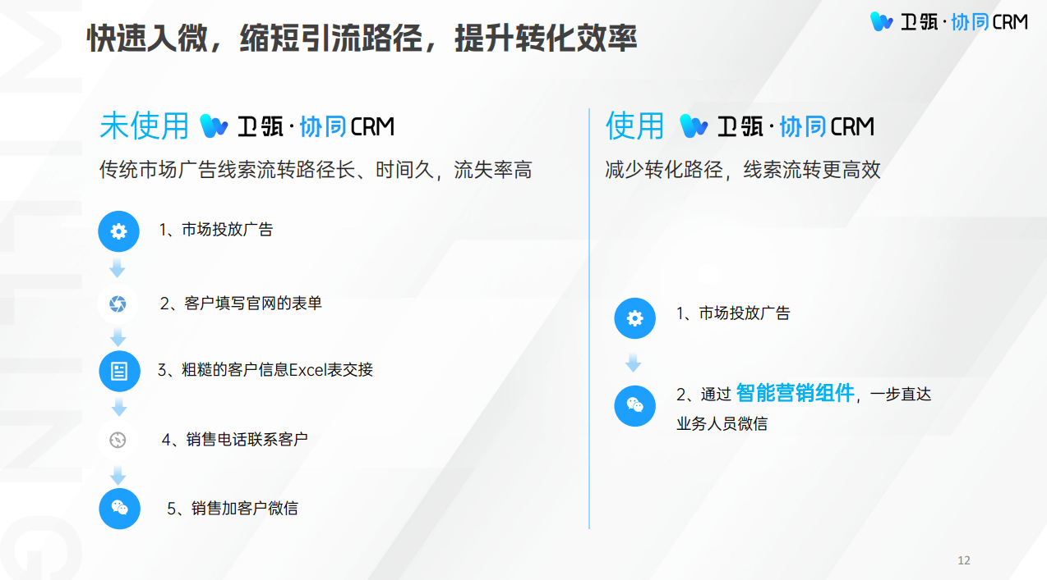
2.卫瓴·协同CRM】帮助企业贝锐搭建轻巧易用的智能内容营销引擎，不仅支持任意链接，也支持任意媒介形态，通过对公众号文章、客户案例和白皮书、产品Demo、教程视频等多元内容的传播管理实现内容获客。
一线销售可以把以上内容上传至资料库，并绑定自己专属的高级智能码。依据潜客的内容消费特点——阅读了哪些内容、看了多久、以及内容的传播链路，销售可以快速掌握客户意向，适时调整交易策略，实现更有针对性的客户孵化，缩短从线索到商机、商机到赢单的周期。
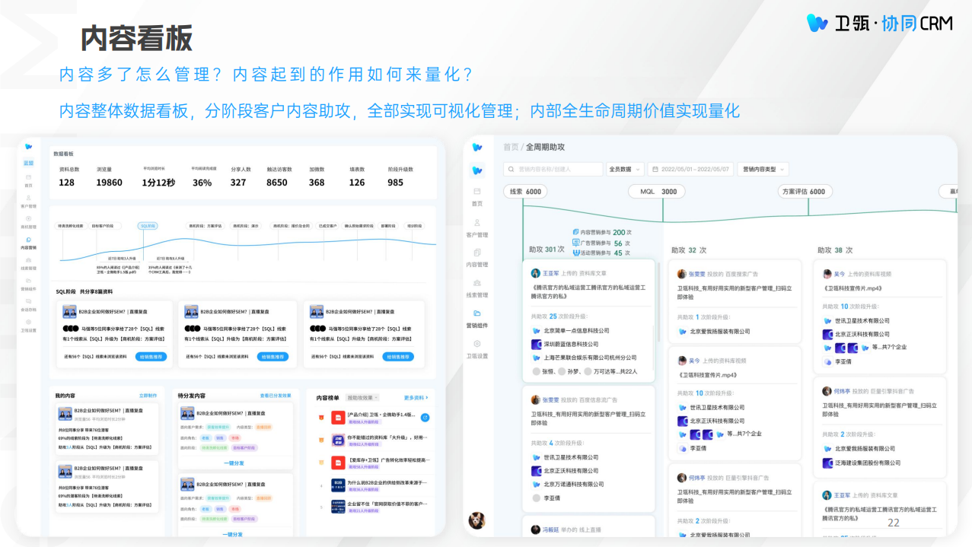
应用范围
可助力市场、销售团队进行线索的获取和孵化。
应用实例
卫瓴·协同CRM在贝锐的官网上部署了表单加微、官网登陆加微的组件，客户填写表单并扫码之后，会直接分配到对应销售的企微进行跟进。
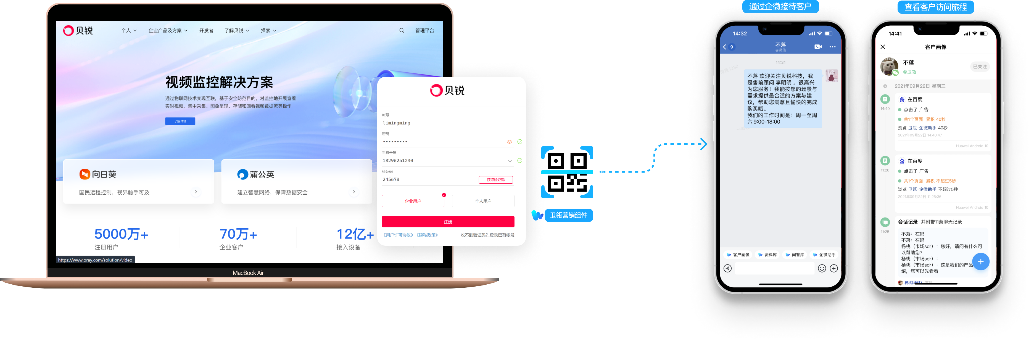
客户在表单填写的资料，和他的浏览轨迹（看了哪些内容，看了多久，是否转发等），都会沉淀在侧边栏，销售可以主动洞察到客户的差异化需求，并提供差异化服务；
贝锐的市场团队则会通过卫瓴·协同CRM的资料库传播内容将公众号文章、客户案例、白皮书、教程视频等内容都上传至卫瓴·协同CRM的资料库，绑定销售的个人企微码后，由销售按照不同的客户旅程、标签自行分发。
市场人员、销售人员都可以在卫瓴·协同CRM中查看到内容完整的传播路径和客户对内容的偏好。
市场部还能通过卫瓴·协同CRM的“内容营销模块-内容分发任务”，完成对资料统一的分发，提交内容分发之后，系统会自动统计这篇内容有多少销售转发、转发到了哪个渠道，并自动计算出执行率，从而可以判断出销售对于该文章的转发意愿如何。
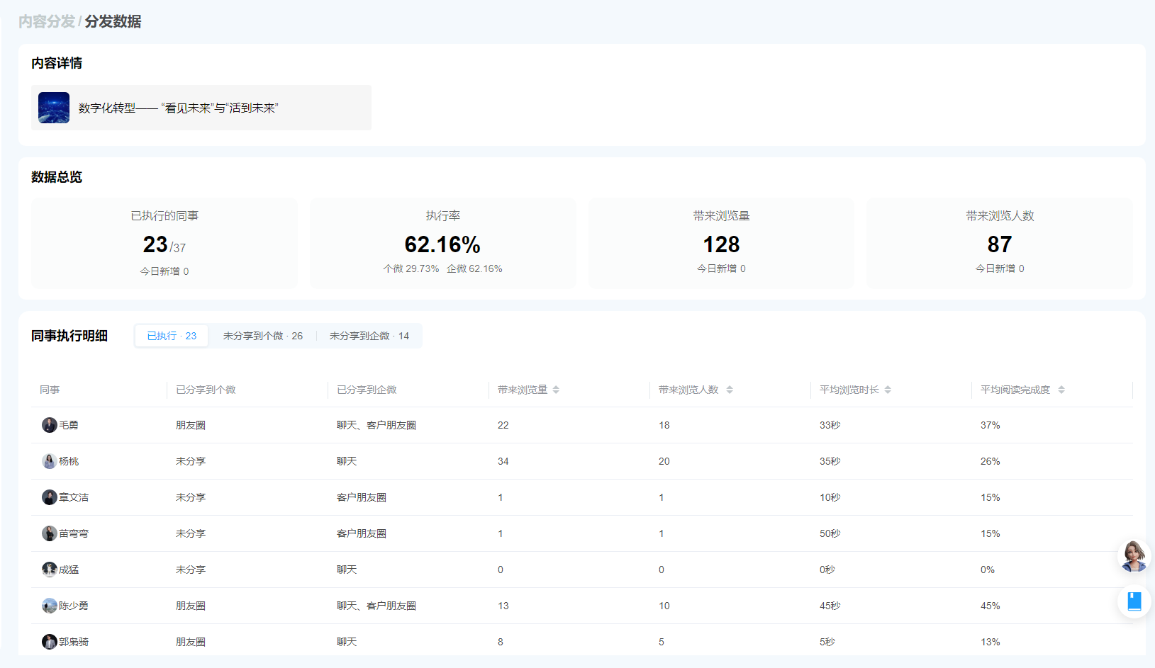
借助卫瓴·协同CRM ，贝锐整体的营销、销售的水平都迈上了一个新的台阶。

